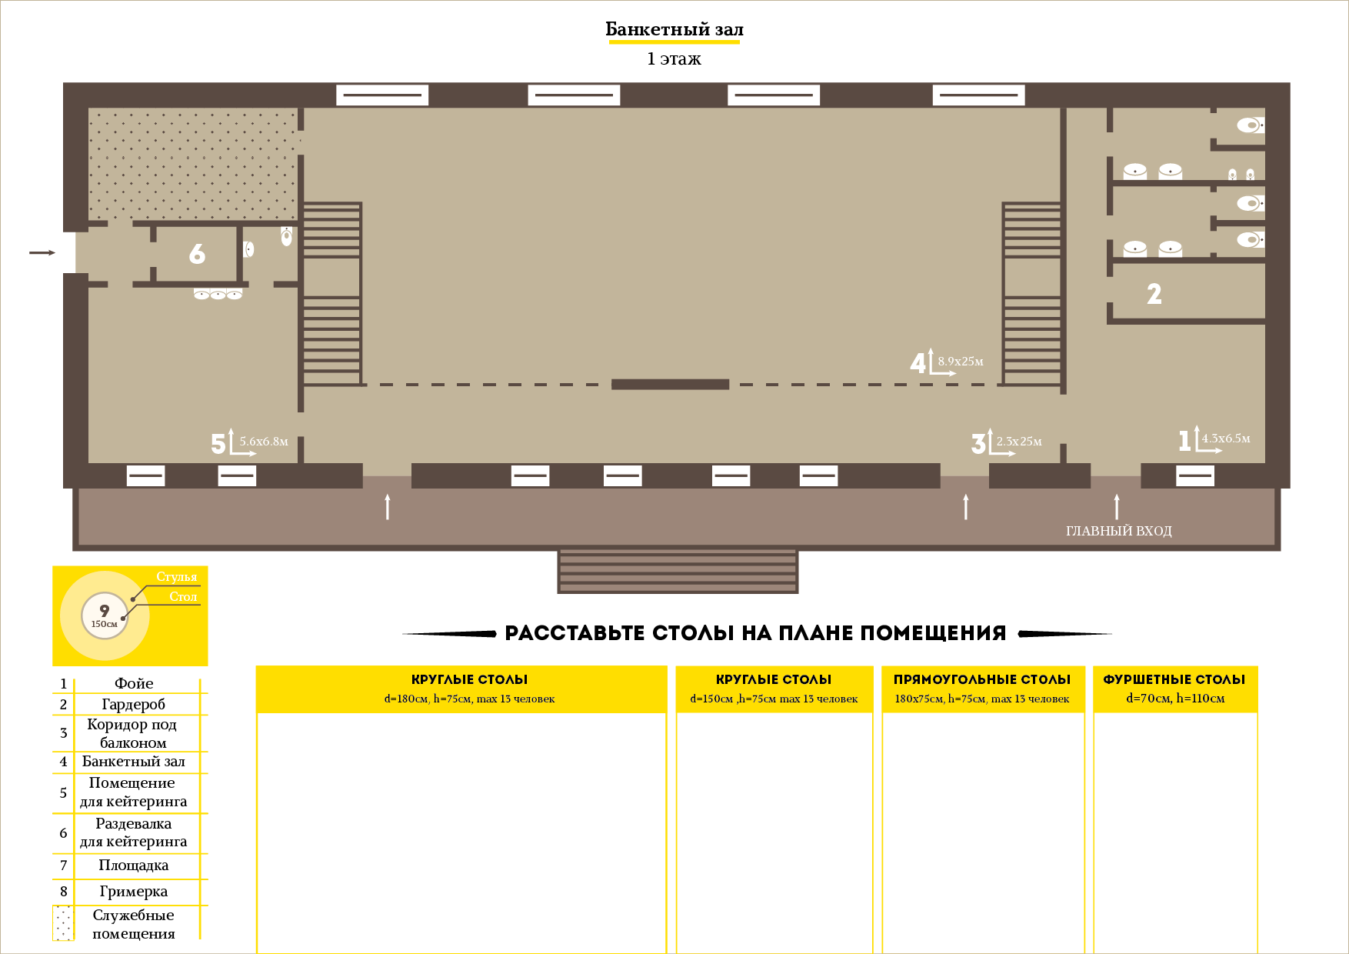

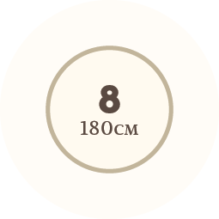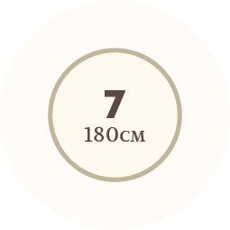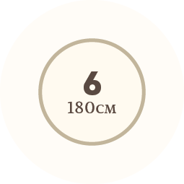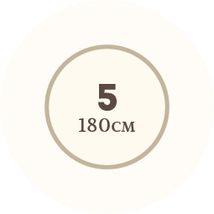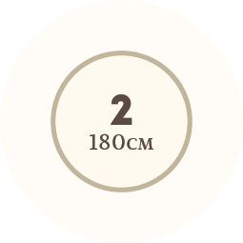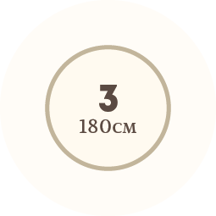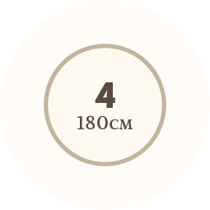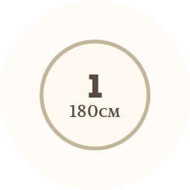

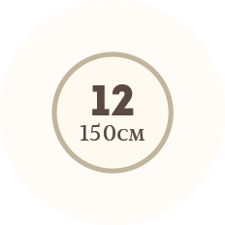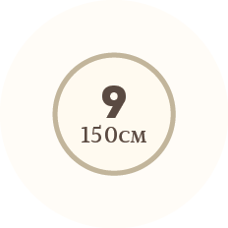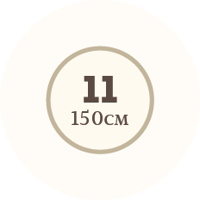

Macintosh HD:WORK:Орленок:brand:villatic:ПЛАН БЗ:Новая папка:ПЛАН_БЗ-06-10.pngMacintosh HD:WORK:Орленок:brand:villatic:ПЛАН БЗ:Новая папка:ПЛАН_БЗ-06-07.pngMacintosh HD:WORK:Орленок:brand:villatic:ПЛАН БЗ:Новая папка:ПЛАН_БЗ-06-05.pngMacintosh HD:WORK:Орленок:brand:villatic:ПЛАН БЗ:Новая папка:ПЛАН_БЗ-06-06.pngMacintosh HD:WORK:Орленок:brand:villatic:ПЛАН БЗ:Новая папка:ПЛАН_БЗ-06-09.pngMacintosh HD:WORK:Орленок:brand:villatic:ПЛАН БЗ:Новая папка:ПЛАН_БЗ-06-08.png



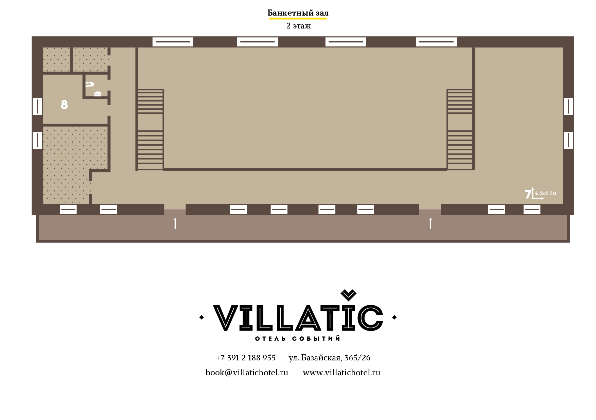

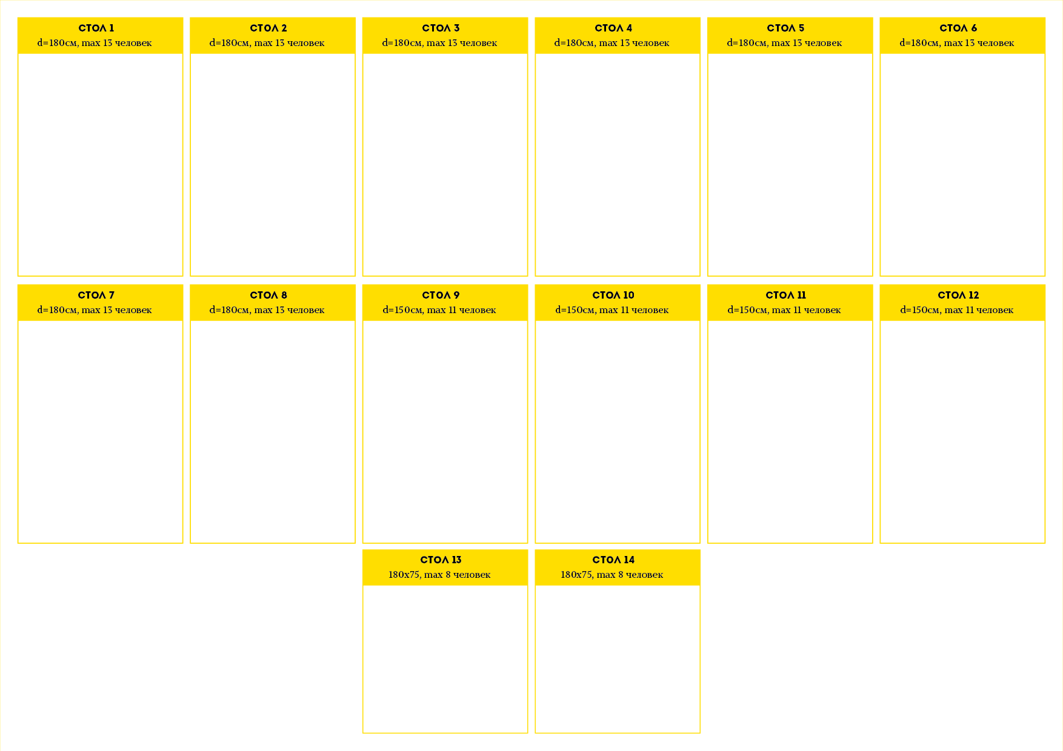

1.

2.

3.

4.

5.

6.

7.

8.

1.

2.

3.

4.

5.

6.

7.

8.

1.

2.

3.

4.

5.

6.

7.

8.

9.

10.

11.

12.

13.

1.

2.

3.

4.

5.

6.

7.

8.

9.

10.

11.

12.

13.

1.

2.

3.

4.

5.

6.

7.

8.

9.

10.

11.

1.

2.

3.

4.

5.

6.

7.

8.

9.

10.

11.

1.

2.

3.

4.

5.

6.

7.

8.

9.

10.

11.

1.

2.

3.

4.

5.

6.

7.

8.

9.

10.

11.

1.

2.

3.

4.

5.

6.

7.

8.

9.

10.

11.

12.

13.

1.

2.

3.

4.

5.

6.

7.

8.

9.

10.

11.

12.

13.

1.

2.

3.

4.

5.

6.

7.

8.

9.

10.

11.

12.

13.

1.

2.

3.

4.

5.

6.

7.

8.

9.

10.

11.

12.

13.

1.

2.

3.

4.

5.

6.

7.

8.

9.

10.

11.

12.

13.

1.

2.

3.

4.

5.

6.

7.

8.

9.

10.

11.

12.

13.